**6. Элементы теории графов**

1. Начальные сведения о графах.
2. Маршрут, цепь, цикл в графе.
3. Виды графов.
4. Матрицы, ассоциированные с графами.

Пусть задано непустое множество *Х*. Пусть множество  состоит из пар элементов множества *Х*. Пары в множестве  могут повторяться, могут повторяться элементы в парах.

Множества  и  задают граф , где – множество **вершин** графа,  – множество  **ребер**или **дуг**графа.

Графически граф задается в виде точек и линий, их соединяющих (рис. 18).

Число вершин графа ***n*** определяет **порядок** графа.

Граф называется **пустым или нуль-графом**, если в нем нет ребер.

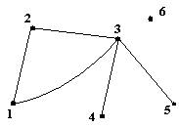

Рис. 18

Граф, у которого определены (обозначены) вершины, называется **помеченным.**

Если элементы в парах множества  не упорядочены, то граф называется **неориентированным**.

Если элементы в парах множества  упорядочены, то граф называется **ориентированным** или **орграфом**, элементы множества  называются **дугами**(рис. 19).

Если пары в множестве  повторяются, то граф называется **псевдографом**, или графом с квадратными ребрами, или графом с петлей. Дуга, у которой начало и конец совпадают, называется **петлей** (рис. 19, дуга ).

**Пример**. Построить граф на плоскости, если он задан вершинами и дугами: 



Решение. Одним из решений является граф рис. 19.

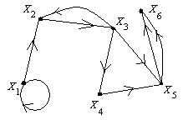

Рис. 19

Если каждой дуге (ребру) поставлено в соответствие некоторое число (знак, функция), то граф называется **взвешенным**. Само число (функция) называется **весом**.

Две вершины графа  называются **смежными***,* если они образуют ребро (рис. 19 ). В противном случае вершины графа называются не смежными, например, вершины  и  (рис. 19). Граф называется **полным**, если любые его две вершины смежные.

Если вершина является началом или концом ребра, то вершина и ребро называется **инцидентными**, например, вершина  и ребро, вершина  и ребро  (рис. 19).

Число инцидентных вершин ребер называется **степенью вершины**:  **Сумма степеней всех вершин графа – число четное, равное удвоенному числу ребер.**

Вершина, степень которой равна нулю, называется **изолированной**, например, вершина 6 (рис. 18): 

Вершина, степень которой равна единице, называется **тупиковой** или **висячей**, например, вершины 4 и 5 (рис. 18) тупиковые и их степени равны: . Степени остальных вершин рис. 18 имеют значения:   Степень петли равна 2.

Если степени всех вершин графа равны, например *k*, то граф называется **регулярным степени *k***.

Если граф ориентированный, то число дуг, входящих в вершину, называется **полустепенью захода** , а число дуг, выходящих из вершины, называется **полустепенью исхода** .

Ребра, инцидентные одной и той же паре вершин, называются **кратными**. Граф, имеющий кратные ребра, называется **мультиграфом**.

В ориентированном графе на рис. 19 дуги  называются **параллельными**, дуги  и  называются **противоположными**.

**Маршрутом** в графе называется последовательность вершин и ребер, в которой конец предыдущего ребра совпадает с началом следующего ребра (это не относится к первому или последнему ребру). В ориентированном графе маршрут называется **путем**, если все его дуги различны. Путь называется **контуром**, если первый и последний пункты совпадают.

Число ребер в маршруте определяет его длину: 

Например, на рис. 19 маршрут  состоит из четырех ребер и имеет

длину  маршрут  состоит из восьми ребер и имеет длину .

Маршрут, в котором все ребра попарно различны, называются **цепью**, цепь называется **простой**, если все вершины попарно различны, например, маршрут  (рис. 19).

**Циклом** (простым циклом) называется цепь, у которой начало и конец совпадают, например, маршрут  (рис. 19).

Граф называется **связным**, если для любых двух его вершин существует цепь, соединяющая эти вершины.

**Расстоянием** между вершинами связного графа называется длина самой короткой цепи, соединяющая вершины.

**Диаметром** графа называется максимальное расстояние между вершинами.

**Виды графов**.

1. **Эйлеровый граф**.

Связный граф называется **эйлеровым**, если на нем существует простой цикл, проходящий через все дуги графа по одному разу (рис. 20).

Справедлива теорема: граф является эйлеровым тогда и только тогда, когда степени всех его вершин четные.

Следствие из теоремы: граф называется **квазиэйлеровым**, если степени его вершин четны или все четны, кроме двух, при этом эйлерова цепь начинается в одной «нечетной» вершине и заканчивается в другой «нечетной» вершине (рис. 21, начало обхода, например, в вершине 1, конец – в вершине 5).

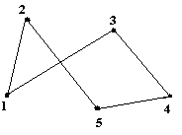 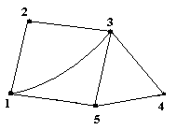

Рис. 20 Рис. 21

2. **Гамельтоновый граф**.

Граф называется **гамильтоновым**, если в нем имеется простой цикл, содержащий каждую вершину графа.

Для таких графов справедлива теорема: если для любых различных несмежных вершин графа выполняется условие  где *n* – число вершин графа, то этот граф **гамильтоновый**.

3. **Плоский граф**.

Граф называется плоским, если вершинами графа являются точки плоскости, а ребра – непрерывные плоские линии без самопересечений, соединяющие вершины так, что никакие два ребра не имеют общих точек, кроме инцидентных им вершин (рис. 18). Любой граф, изоморфный плоскому, называется **планарным** (рис. 22).

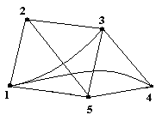

Рис. 22

4. **Деревья и лес**.

**Деревом** называется связный граф без циклов. **Лес** состоит из деревьев (рис. 23).

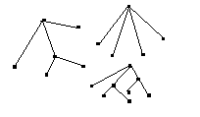

Рис. 23

Графы в некоторых случаях удобно представлять с помощью **матриц**. Обычно это бинарные матрицы, состоящие из нулей и единиц.

Рассмотрим некоторые из них.

1. **Матрица смежности**.

Пусть задан помеченный граф порядка *n*. Матрицей **смежности** графа называется бинарная матрица, элементы которой определяются формулой:



Данная матрица квадратная, размером *n* на *n*.

**Пример**. Построить для графа на рис. 24 матрицу смежности.



Рис. 24



Для графа с кратными ребрами элемент матрицы смежности равен числу ребер, соединяющих эти вершины.

**Пример**. Для графа (рис. 25) построить матрицу смежности.

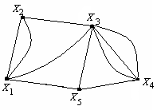

Рис. 25



Для **неориентированных** графов смежные **матрицы симметричны**.

В матрицах **ориентированных** графов смежными считаются вершины, связанные направленными дугами. Например, для графа рис. 26 смежными считаются вершины  и . В обратном порядке  и  вершины не смежные.



Для этого графа (рис. 26) матрица смежности

выглядит так:

Рис. 26 

2. **Матрица инцидентности**.

Пусть задан произвольный граф с *n* вершинами и *m* ребрами. Матрицей **инцидентности** называется бинарная матрица, элементы которой определяются по формуле:



Число строк матрицы совпадает с числом вершин графа, число столбцов совпадает с числом ребер графа.

Зададим помеченный граф с пронумерованными ребрами. Пусть граф имеет 5 вершин и 10 ребер (рис. 27).

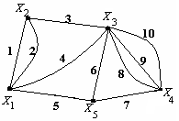

Рис. 27

Составим для графа рис. 27 матрицу инцидентности:



Если задан ориентированный граф, то матрица инцидентности меняется по формуле:



Для графа на рис. 28 составим матрицу инцидентности.

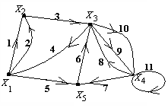

Рис. 28



Иногда граф удобно задать в виде списка ребер графа. Список представлен двумя столбцами: в левом перечисляют ребра, в правом – инцидентные им вершины. Для ориентированных графов пара вершин упорядочена. Изолированные вершины помещают в конце списка. Для графа рис. 27 список выглядит так (табл. 18):

*Таблица* 18

|  |  |  |  |  |  |  |  |  |  |  |  |
| --- | --- | --- | --- | --- | --- | --- | --- | --- | --- | --- | --- |
| Ребро | 1 | 2 | 3 | 4 | 5 | 6 | 7 | 8 | 9 | 10 | 11 |
| Вершины | *x*1 *x*2 | *x*1 *x*2 | *x*2 *x*3 | *x*3 *x*1 | *x*1 *x*5 | *x*5 *x*3 | *x*4 *x*5 | *x*4 *x*3 | *x*3 *x*4 | *x*3 *x*4 | *x* *x*4 |